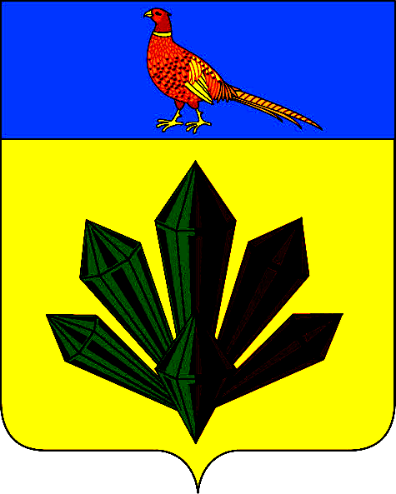
МУНИЦИПАЛЬНЫЙ КОМИТЕТ
ЯРОСЛАВСКОГО ГОРОДСКОГО ПОСЕЛЕНИЯ
ХОРОЛЬСКОГО МУНИЦИПАЛЬНОГО РАЙОНА
ПРИМОРСКОГО КРАЯ

РЕШЕНИЕ

31 декабря 2013 г. | пгт. Ярославский | № 184

Об утверждении правил землепользования и застройки Ярославского городского поселения Хорольского муниципального района Приморского края

В соответствии со ст.ст. 24, 32 Градостроительного кодекса Российской Феде-рации, руководствуясь Федеральным законом от 6 октября 2003 года № 131-ФЗ «Об общих принципах организации местного самоуправления в Российской Федерации», на основании Устава Ярославского городского поселения, с учетом протокола публичных слушаний по проекту правил землепользования и застройки Ярославского городского поселения Хорольского муниципального района Приморского края и заключения о результатах публичных слушаний, муниципальный комитет Ярославского городского поселения Хорольского муниципального района Приморского края

РЕШИЛ:

1. Утвердить прилагаемые правила землепользования и застройки Ярославского городского поселения Хорольского муниципального района Приморского края
2. Опубликовать настоящее решение в газете «Газета Горизонт» и на сайте администрации Ярославского городского поселения.
3. Настоящее решение вступает в силу со дня его официального опубликования.

Глава Ярославского городского поселения А.Л.Чудайкин

